Дизайн документ

Last (?) Race
(Рабочее название)

Автор tethranialn (Чучалин И.В. гр.4354)

Концепт
Хоррор от первого лица в одном из первых гоночных автомобилей. Гонщик оказывается в аномальной зоне и должен завершить три круга, пока за ним охотится монстр.
Постоянное напряжение: непонятные звуки, гнетущая атмосфера.
Главная идея: нужно одновременно вести машину и следить за тем, что происходит за спиной.

Жанр
Хоррор на выживание от первого лица с элементами гонки и аркадных скилл-чеков. Короткая сессия, одна трасса, нарастающая сложность.

Сеттинг
Действие происходит в прошлом, в эпоху первых автогонок. Трасса полностью находится в лесу, о котором ходит много слухов. После попадания в аномалию воздух вокруг холодеет, туман сгущается и неожиданно резко наступает ночь.

USP
Поворот осуществляется с помощью взаимодействия мыши с рулем – его надо тянуть в сторону поворота.
Скилл-чек не освобождает от надобности управлять автомобилем.
Игрок должен постоянно оборачиваться, чтобы следить за обстановкой, при поворотах управление рулем недоступно.

Сюжет
Главный герой, гонщик, проспонсировал проведение гонок, проектирование автомобиля и обстройку трассы в неприметном лесочке. Говорят, что в этом месте духи особенно сильно держатся за сохранность природы и героя ждет опасность, ибо виноватым за сруб деревьев и загрязенние местности природа считает его. Как жаль что эти слухи очень поздно до него дошли.
Гонка вызвала большой ажиотаж, на нее пришло много участников и зрителей. На тот момент зрелище было максимально непривычным, так еще и обещали показать новый передовой автомобиль.
Перед самым стартом гонки из-за трибун вырвался рабочий и подбежал к герою. Он умолял его не ехать, умолял отменить мероприятие. Он рассказал о слухах об этом месте, о том что природа наказывает тех кто вредит ей. Герой не мог взять и отменить все из-за слов какого-то сумасшедшего. Тогда рабочему оставалось лишь дать предостережение и совет: «Если почувствуешь что-то неладное, просто не останавливайся, едь дальше. Хватка леса ослабнет, если ты будешь рваться на волю. И главное помни – ОНО чувствует твой страх. Не дай сердцу заколотиться, держи дыхание ровно. И помни… ОНО ВСЕГДА РЯДОМ.» После этого охрана наконец добралась до рабочего и увела его в сторону.
Гонка стартует, герой рвется первым. Его новая машина дает ему огромное преимущество – он вырвался вперед настолько, что остальные участники будто скрылись за горизонтом. И вот герой проезжает круг, как вдруг воздух вокруг него холодеет, поднимается туман и наступает ночь. Внезапно на месте трибун оказались многочисленные стволы недавно вырубленных деревьев, и хоть вокруг ни души, но он чувствует чье-то присутствие.
Герой испуган и крайне взволнован. Не только из-за этого бреда рабочего, но и из-за масштабности мероприятия. А когда он вдруг попадает в аномалию, когда все трибуны и зрители пропали, когда шум мотора соперников перестал быть слышен, когда так резко стемнело… Мало кто был бы спокоен. На такой сильный страх дух леса сразу зацепился и начал выслеживать героя. Водитель все еще скептично относился к словам рабочего, не мог поверить, что ему что-то угрожает. Но для своей же безопасности он решил все же продолжить движение, быть может это все какой-то глупый трюк, чтобы не дать ему приехать первым.
Одного резкого звука, совершенно неестественного, хватило чтобы тот начал судорожно осматриваться. (Звуки пустышки в игре можно обосновать тем что монстр не вышел на охоту сразу как учуял страх, а лишь закрепил взор за жертвой) На этот сильный страх дух сразу набросился и уже не стал особо скрывать своего присутствия. И когда водитель осматривался, что-то попало в уголки глаз. Он взял фонарик, направил туда свет и… увидел ЭТО. Герой тут же развернулся обратно к дороге, чтобы вдавить педаль в пол и, вспомнив слова рабочего, постарался выровнять дыхание. Сердцебиение пришло в норму и будто слилось с ритмом мотора. Герой оглянулся еще раз, за ним уже никого не было.
Судя по всему, дух леса слеп, а страх он чувствует по ускоренному сердцебиению жертвы. Когда ритм равняется с цикличными звуками мотора, различить их становится уже трудно. А гнаться за чем-то таким чуждым как «машина» духу незачем. Видимо он не особо умен и им движут лишь инстинкты.

Игровой Цикл
1. Спокойная фаза
Игрок едет по трассе. Нет странных звуков, атмосфера разряженная.
2. Триггер
Раздается странный звук, возможно какие-то визуальные эффекты.
3. Напряженная фаза
Звук может быть как предупреждением, так и пустышкой, игрок точно не знает когда и что звук обозначит на этот раз. Он оборачивается и выискивает угрозу.
Если звук оказался не ложной тревогой, то наступает следующий этап. Иначе ожидается повторный звук/звуки.
4. Монстр
Монстр появляется за спиной, слева или справа от игрока на достаточно большом удалении и с нарастающей скоростью приближается.
Если обернуться, навести на него фонарик и зажать ЛКМ, тогда наступает следующая фаза, монстр обнаружен. Если монстра там не было, тогда попытка его уличить лишь приблизит монстра к игроку. Если не успеть обнаружить монстра – смерть. При этом если монстр уже очень близко, игра дает об этом знать визуальными и аудио эффектами чтобы дать последний шанс.
5. Скилл-чек
Игрока автоматически разворачивает лицом к дороге, после чего ему необходимо одновременно вести машину и вовремя нажимать пробел, чтобы выровнять дыхание. Если не попадать в такт, тогда монстр приближается, иначе отдаляется. Если выровнять дыхание полностью, монстр на время пропадет, иначе смерть.
6. Прогрессия
В течение игры трасса немного меняется – на дорогу падают деревья и приходится ехать по земле, промеж перелесков. Благодаря этому каждый новый круг будет меньше предыдущего. Монстр появляется чаще, он становится быстрее, а скилл-чек сложнее. Темнота и туман сгущаются, фонарь работает хуже и заметить монстра сложнее.
На втором круге машина может заглохнуть, ее придется заводить заново.
На третьем круге на дороге появляются добрые духи, нужно собрать их всех чтобы выйти на хорошую концовку.
7. Концовка – победа или проигрыш.

Доступные игроку действия
Поворот руля - тянется мышкой. Не работает если оборачиваться.
Газ – движение вперед.
Тормоз – Замедление движения, при удержании – движение назад. Движение назад необходимо для того чтобы вернуться за духом, которого упустил и для того чтобы вернуться на трассу с земли.
Оборот налево, направо и назад. Камера меняет угол.
Наведение фонариком – следование за курсором при обороте.
Обнаружение – за курсором закреплена видимая область. Если монстр находится в данной области и игрок удерживает ЛКМ, тогда фиксируется. Иначе – нет.
Скилл-чек – Нажатие на пробел. Если монстр при обнаружении был далеко, то скорость и размер областей легки для попадания. Чем монстр ближе, тем сложнее попасть.
Съезд с дороги снижает скорость.
Сбор духов за счет того, что въезжаешь в них
Завести машину после того, как она заглохла. Заглохшая машина не едет. Наступает ивент, необходимо с помощью прокрутки колесика мыши вверх-вниз проворачивать ключ, чтобы машина завелась.

Лэйаут
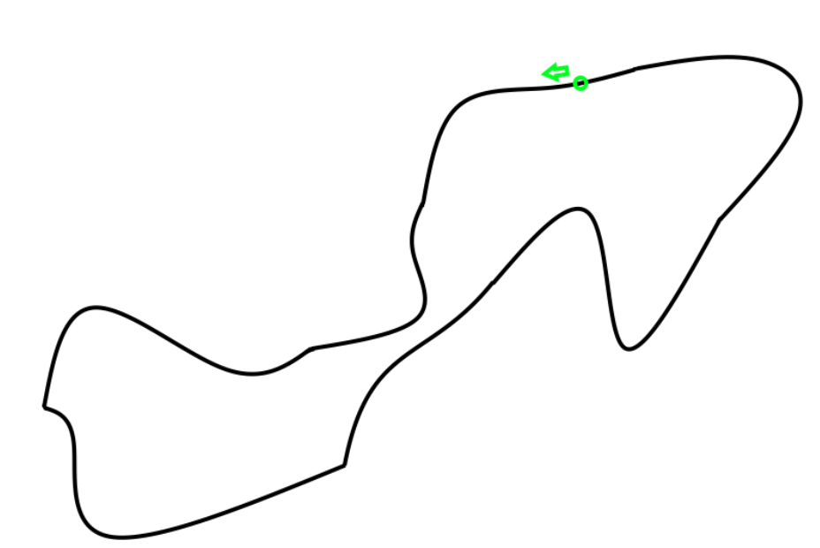

Черной линией обозначена асфальтированная трасса. От трассы до леса и перелесков земля и галька, скорость движения по которым снижена.
Зеленые островки – перелески. За зеленой внешней линией – лес.
Срезать не получится, буду стоять различные барьеры.
Зоны между перелесками, обозначенные красным, станут доступными после того, как трассу будет заваливать на новых кругах.
Таким образом каждый новый круг будет становиться меньше предыдущего.

Арт-дизайн
Приглушенная палитра, неразборчивые детали, среди которых легко что-то упустить.
Туман.
Темнота, освещение только фарами или фонариком.
Одиночество, лиминальность.
Монстр, похож на вендиго. Сливается с окружением, в глазах тусклый свет.
Эффекты тревоги – искажение экрана, мерцание, виньетка, окрашивание в красный.

Аудио дизайн
Тихий лесной эмбиент, звуки мотора. Мотор громкий, трудно расслышать что-то еще.
Звуковые триггеры напряженного этапа – резкие звуки; приглушенные, но неестественные звуки. Шорохи, скрежет, треск, крики, шаги. Учащающееся сердцебиение, тихое.
Появление/обнаружение монстра. Резкий и неприятный звук. Учащающееся сердцебиение, громкое. Скилл-чек сопровождается звуковыми эффектами при попадании и промахе.

Концепт-арты
(Пока что крайне символичные)
Вид из кабины:
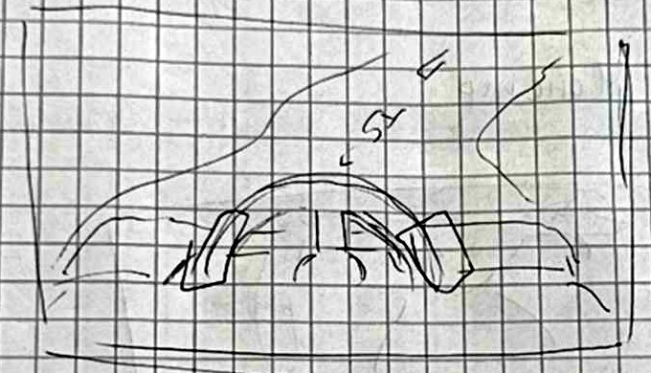

Повороты головы:
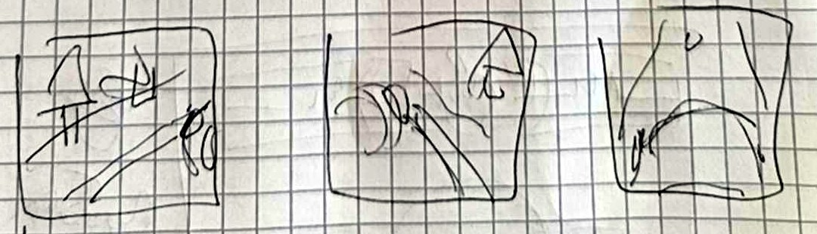

Монстр в свете луча:
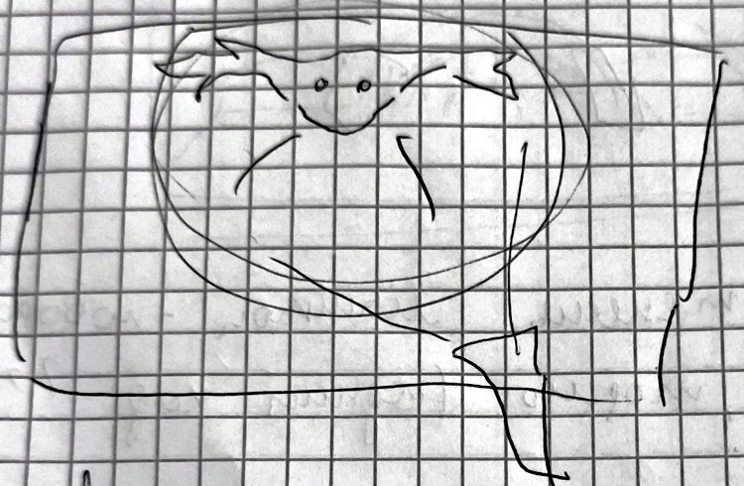

Скилл-чек:
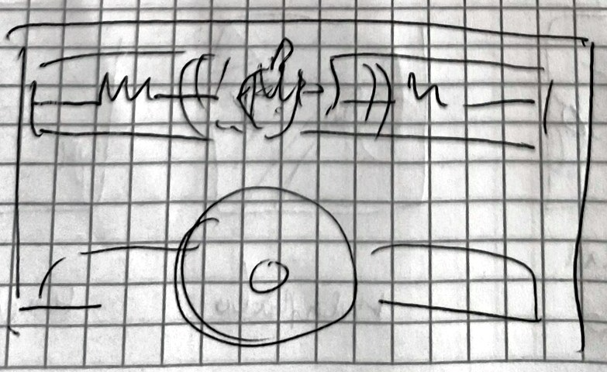

Оглавление
Концепт 2
Жанр 2
Сеттинг 2
USP 2
Сюжет 2
Игровой Цикл 3
Доступные игроку действия 4
Лэйаут 5
Арт-дизайн 5
Аудио дизайн 6
Концепт-арты 6

